МЕТОДИЧЕСКИЕ РЕКОМЕНДАЦИИ ПО ВЫПОЛНЕНИЮ РЕЙТИНГОВОЙ РАБОТЫ № 2 ПО ДИСЦИПЛИНЕ

«УГОЛОВНОЕ ПРАВО»

Общие положения

Рейтинговая работа по дисциплине выполняется обучающимся в ходе самостоятельной работы и является обязательным элементом балльно-рейтинговой системы (БРС) Университета.

Учебная дисциплина «Уголовное право» изучается студентами полного срока обучения 3 семестра, в каждом из которых предусмотрено выполнение рейтинговой работы. А для студентов уголовно-правового профиля еще и написание курсовой работы.

Рейтинговая работа № 2 – контрольная работа
Контрольная работа – самостоятельная письменная работа, требующая от обучающихся умений применять полученные в ходе изучения дисциплины знания для решения задач определенного типа. Выполнение контрольной работы ориентировано на углубление, систематизацию и закрепление теоретических знаний обучающихся
Рейтинговая работа в виде контрольной работы состоит из двух практических задач (казусов) и одного теоретического задания.
Задание для контрольной работы разработано в четырёх вариантах. Выполняется вариант работы, соответствующей букве фамилии. Важно: работы, выполненные не по своему варианту, не зачитываются.
Вариант № 1 – «А» - «Ж»
Вариант № 2 – «З» - «О»
Вариант № 3 – «П» - «Х»
Вариант № 4 – «Ц» - «Я»

Задания для выполнения рейтинговой работы

Рейтинговая работа № 2– контрольная работа

Вариант № 1 («А» - «Ж»)
Задача № 1.
Битюк, Xаров и Самин решили похитить автомобиль. Напав на водителя такси Чуева, они избили его, нанеся множественные удары руками и ногами по различным частям тела, в том числе в голову потерпевшего, а Xаров, кроме того, нанёс несколько ударов монтажным ключом в голову и по другим частям тела потерпевшего. После этого они насильно посадили потерпевшего Чуева в автомобиль и договорились между собой о его убийстве. Затем в автомобиле под управлением Битюка отвезли потерпевшего в лесной массив, где Самин монтажным ключом нанёс множественные удары в голову и по другим частям тела потерпевшего, а затем стал душить его руками. Битюк посоветовал Xарову помочь Самину. Следуя этому совету, Xаров снял с себя спортивную кофту, набросил на шею Чуеву и, затягивая её петлёй, вместе с Саминым задушил потерпевшего, после чего все трое завладели похищенным автомобилем и другим имуществом, находившимся в автомобиле. Квалифицируйте содеянное. Аргументируйте свой ответ.
Задача № 2.
У Анфиногенова, задержанного за нарушение общественного порядка, при досмотре было обнаружено и изъято 0,5 граммов героина. Для установления источника приобретения наркотиков Анфиногенов был допрошен «с пристрастием» оперуполномоченными Руцким и Тавровым: Руцкой держал допрашиваемого за руки, а Тавров нанёс несколько сильных ударов по голове Афиногенова книгой в твёрдом переплёте «Комментарий к уголовно-процессуальному кодексу Российской Федерации». На следующий день гр. Анфиногенов обратился с жалобами на плохое самочувствие в поликлинику, где ему был поставлен диагноз «сотрясение мозга, повлёкшее за собой возникновение вегетативных симптомов со стороны центральной нервной системы», соответствующий 5% стойкой утраты общей трудоспособности. Квалифицируйте действия Руцкого и Таврова.
Теоретическое задание.
Раскройте условия правомерности причинения вреда при необходимой обороне.

Вариант № 2 («З» - «О»)
Задача № 1.
Чеганов, Фамидов и Аланьев в ночное время на автомобиле «Тойота-Приус», под управлением Аланьева, приехали к бару. Фамидов вышел из автомобиля и попытался пройти в помещение бара, куда его не пропустили сотрудники охраны бара ввиду отсутствия у него входного билета. Фамидов вернулся к автомобилю, где его ожидали Аланьев и Чеганов, и сообщил о конфликте с охраной бара. Чеганов, находясь в состоянии алкогольного опьянения, взял в салоне автомобиля принадлежащее ему одноствольное ружье «ТОЗ-94», заряженное охотничьим патроном с картечью и прошёл вместе с Фамидовым к входу в бар, открыл входную дверь бара и стал угрожать убийством персоналу бара и контролёру Камневу. Камнев, защищая работников бара и посетителей, встал перед входом в помещение бара, уведомил о неправомерном поведении, запрете на проход с оружием в помещение бара, потребовал, чтобы Чеганов ушел, и стал закрывать входную дверь бара, находясь с внутренней стороны помещения. Чеганов направил в сторону Камнева ружьё и выстрелил, причинив Камневу огнестрельное ранение верхней трети левого бедра с повреждением бедренной артерии и бедренной вены, в результате чего впоследствии левая нижняя конечность на уровне верхней трети бедра была ампутирована. Квалифицируйте содеянное.
Задача № 2.
Галин, находясь в состоянии алкогольного опьянения, разыскивая своего знакомого И., стал стучать в закрытую дверь квартиры, где проживает Тагрова и требовать от неё открыть дверь и пустить его внутрь. После отказа Тагровой открыть дверь, Галин нанёс удар ногой по входной двери квартиры Тагровой, выбив замок, открыл дверь и вошёл в прихожую. Тагрова встала перед Галиным, препятствуя его перемещению по квартире и требуя покинуть помещение. Тогда Галин С.В. схватив Тагрову рукой за шею, причинив ей физическую боль, отодвинул её в сторону и прошёл в комнату квартиры, осмотрел последнюю и, не найдя там И., вышел из квартиры. Квалифицируйте содеянное.
Теоретическое задание.
Раскройте условия правомерности причинения вреда при задержании лица, совершившего преступление.

Вариант № 3 («П» - «Х»)
Задача № 1.
Ситтаров и Шурупова договорились продать их совместного ребёнка – девочку трёх лет и сына Шуруповой – мальчика семи лет. Они разместили на одном из сайтов Интернета объявление о намерении продать ребёнка. Алябьева увидела данное объявление, которое её насторожило. По номеру телефона, указанному в объявлении, она связалась с Шуруповой, договорилась о личной встрече. Алябьева, желая проверить намерения Шуруповой и Ситтарова, решила прийти к ним на встречу со своим знакомым Виленовым. В ходе встречи Шурупова и Ситтаров, продемонстрировали двоих детей, подтвердили своё намерение продать их за 500 тыс. рублей каждого, а всего за 1 млн. рублей. Убедившись в преступных намерениях Шуруповой и Ситтарова, Алябьева обратилась в правоохранительные органы с заявлением о готовящемся преступлении, после чего она и Виленов действовали под наблюдением сотрудников полиции в рамках оперативно-розыскного мероприятия. После передачи Виленовым Ситтарову и Шуруповой оговорённой суммы и составления расписки Ситтаров и Шурупова были задержаны сотрудниками правоохранительных органов на месте совершения данного преступления. Квалифицируйте содеянное.
Задача № 2.
47-летний Стражанов, будучи в состоянии алкогольного опьянения, возле своего дома увидел проживающих в соседнем доме 12-летнего Фирокова и 10-летнего Макрова и предложил им «подзаработать», пообещав по 100 рублей каждому. После получения согласия все трое пошли в частный сектор, где, подойдя к дому В., Стражанов велел Макрову посмотреть, есть ли кто-нибудь дома. Когда Макров сказал, что в доме никого нет, Стражанов велел Фирокову разбить камнем окно. Затем он сказал Макрову, чтобы тот брал в квартире все ценное, а именно: сотовый телефон, золото, деньги. Фирокову он сказал, чтобы тот стоял на «шухере», и чтобы его никто не заметил. Он убедился, что Макров пролез вовнутрь дома, и ушёл домой, а Макрову и Фирокову велел всё украденное принести ему домой. Около 14 часов Фироков и Мкров принесли ему домой кожаную куртку, сотовый телефон «Нокиа» и деньги в сумме 15 тыс. руб. Стражанов, пообещав заплатить деньги позже, продал в тот же день на рынке «П»: куртку за 1 500 рублей перекупщикам, которые стоят на входе у рынка, а сотовый телефон – неизвестному мужчине за 2 тыс. руб. На вырученные деньги купил себе спиртное. Квалифицируйте содеянное.
Теоретическое задание.
Раскройте условия правомерности причинения вреда при крайней необходимости.

Вариант № 4 («Ц» - «Я»)
Задача № 1.
Геймов знал о том, что потерпевшая Аллочкова собирается приобретать квартиру. С целью завладения денежными средствами он проник в её квартиру. Во время поиска денег Геймов услышал звук открываемой двери и понял, что вернулась Аллочкова. Он прошёл на кухню, где взял нож и спрятался. Когда потерпевшая обнаружила Геймова, он стал наносить ей удары ножом в грудь, живот и другие части тела. После того как потерпевшая перестала подавать признаки жизни, Геймов принял меры к сокрытию следов преступления и ушёл из квартиры. Имеет ли место добровольный отказ от кражи? Квалифицируйте содеянное.
Задача № 2.
Ульравадо в городе Б. Колумбии знакомый по телефону предложил подзаработать – перевезти кокаин в Россию, на что он согласился и договорился о встрече. Встретившись за три часа перед вылетом в коммерческом центре, ему были сообщены контактные телефоны, по которым он должен был перезвонить по прилёту в Россию для передачи наркотика «К.», передана сумка, в которой была коробка с вином, имеющая краник, и аванс 1500 долларов США как вознаграждение за перевозку наркотиков. В России он должен был получить ещё 8500 долларов США. По прилёту в Россию он должен взять такси и приехать в гостиницу по указанному адресу, на следующий день в гостинице он должен был передать кокаин «К», который должен был в России оказывать ему всяческое содействие, обеспечить его безопасность. Он поместил переданную ему сумку в баул, сдал её в багаж и прошёл таможенный контроль в Боготе, у него ничего не обнаружили. Когда он прибыл в аэропорт «Ш.» в России, на пограничном контроле он пошёл через «зелёный коридор», ничего не декларировал. При досмотре с помощью специального прибора содержимое его багажа дважды осмотрели, взяли пробу из коробки с вином, в результате экспресс-анализа в полиэтиленовом пакете, находящимся в коробке из-под вина, было обнаружено наркотическое средство весом более 1 кг. Квалифицируйте содеянное.
Теоретическое задание.
Охарактеризуйте физическое или психическое принуждение как обстоятельство, исключающее преступность деяния.

Рекомендации по выполнению рейтинговой работы

Рейтинговая работа № 2 (контрольная работа)
Рейтинговая работа в виде контрольной работы состоит из двух практических задач (казусов) и одного теоретического задания.
Решение задач контрольной работы рассчитано на обретение навыков правильного применения полученных теоретических знаний в конкретных условиях. На теоретические вопросы следует давать подробные, развёрнутые ответы, ссылаясь не только на нормативные источники, но и на учебную, научную литературу. При изложении теоретических вопросов студент должен показать умение анализировать материал, полученный из разных источников, выделять в нем главное, а также показать собственное понимание сущности проблем.
Задание для контрольной работы разработано в четырёх вариантах. Выполняется вариант работы, соответствующей букве фамилии. Важно: работы, выполненные не по своему варианту, не зачитываются.
Подготовка контрольной работы является составной частью учебного процесса, одной из основных форм самостоятельной работы студента. Она помогает студентам в приобретении навыков работы над первоисточниками, нормативными документами, овладении приёмами изучения научной литературы, умении выделять в них главное, анализировать, обобщать собранный материал, логически и литературно грамотно его излагать. Контрольная работа прививает обучающимся навыки и умения самостоятельной работы с первоисточниками, учебной и специальной литературой.
Контрольная работа представляет собой систематическое достаточно полное изложение соответствующего вопроса на основе определённого минимума источников и решение нескольких задач (казусов).
К выполнению контрольной работы можно приступить только тогда, когда есть уверенность в том, что усвоен весь учебный материал задания, когда в процессе его изучения проделаны все задачи и не встречается затруднений в ответах на все вопросы для самопроверки.
Подготовка слушателем контрольной работы проходит следующие основные этапы:
- определение своего задания;
- подбор литературы, нормативного и иного материала;
- изучение источников;
- написание чернового варианта контрольной работы и его отработка;
- оформление контрольной работы и представление её на кафедру для проверки.
Подбор литературы и иных источников, составление плана контрольной работы. При подборе литературы и других источников следует воспользоваться, прежде всего, методическими рекомендациями по подготовке контрольных работ. Необходимо использовать действующее законодательство, учитывая его изменения и дополнения, определить наличие соответствующих постановлений Пленума Верховного Суда РФ, а также новейшую дополнительную литературу по заданиям своего варианта.
Подготовка ответов на вопросы контрольной работы. Подготовку к выполнению контрольной работы надо начинать с изучения нормативного материала, разъяснений Постановлений Пленума Верховного Суда РФ, если они есть, соответствующей главы учебника, глубоко, обстоятельно изучить рекомендованную литературу. Особое внимание нужно обратить на теоретическое обоснование вопросов задания.
Читая литературу по теме, целесообразно не только продумывать её содержание, но и делать выписки теоретических положений, понятий, аргументов, доказательств, фактических данных и т.д. Выписки лучше делать на отдельных листах, что позволяет их группировать по вопросам темы, облегчает систематизацию прочитанного и освоенного материала.
Выполнение работы следует начинать с изучения нормативного материала, а также рекомендованной к теме учебной и научной литературы.
Дополнительный материал для более глубокого понимания темы исследования можно почерпнуть из таких периодических изданий, как журналы «Государство и право», «Правоведение», «Законность», «Уголовное право», «Российская юстиция» и др. Постановления и определения судов по конкретным уголовным делам, публикуемые в Бюллетене Верховного Суда РФ, на сайтах судов также могут быть использованы студентами.
Работа, выполненная только на базе УК РФ и учебника либо комментария к УК РФ, без использования материалов судебной практики, оценивается как неудовлетворительная.
После продумывания и обработки изученного материала следует приступить к подготовке текста контрольной работы. Изложение должно быть логичным, последовательным, доказательным, аргументированным. Высокий теоретический уровень контрольной работы должен сочетаться с простотой изложения материала. Полезно отложить выполненный текст контрольной работы на некоторое время, а затем снова его внимательно прочитать и обдумать.
Контрольную работу следует выполнять полностью, т.е. решить все задачи и выполнить теоретические задания. Непонятный вопрос или задачу не следует пропускать, а необходимо обратиться за разъяснениями к преподавателю.
Выполняя контрольную работу, необходимо чётко, ясно и подробно осветить теоретический вопрос. Ответ на теоретический вопрос должен быть обоснованным, подкреплён ссылками на закон или разъяснения, даваемые в постановлениях Пленума Верховного Суда РФ.
При решении задач необходимо дать юридическую квалификацию фактическим обстоятельствам дела, указать те правовые последствия, которые должны наступать при указанных обстоятельствах.
Собственное решение надлежит обосновать на анализе всех обстоятельств дела и дать ответы на заданные вопросы. Решения должны быть мотивированными, подкреплёнными ссылками на фактические обстоятельства, правовые нормы и теоретические положения.
Некоторые задачи составлены таким образом, что правильное их решение возможно только при знании соответствующих постановлений Пленума Верховного Суда РФ и поэтому ссылки на них обязательны.
Решение задач необходимо излагать следующим образом:
- Общий вывод о наличии в содеянном состава преступления с точным указанием соответствующих пунктов, частей и статей Уголовного кодекса РФ и дословным перечислением инкриминируемых признаков (например: в действиях Иванова содержится состав преступления, предусмотренного п. «д», ч. 2 ст. 105 УК РФ по признакам: убийство, то есть умышленное причинение другому человеку, совершённое с особой жестокостью).
- Обоснование решения, включающего подробный анализ состава преступления (объект, объективная сторона, субъективная сторона, субъект) на основании обстоятельств, изложенных в условии задачи.
Давая характеристику объекта преступления, необходимо назвать, какие блага, интересы или общественные отношения, охраняемые законом, являются непосредственным объектом данного преступления. Если преступление одновременно причиняет вред нескольким объектам, необходимо указать основной, дополнительный и/или факультативный объекты. При наличии в рассматриваемом составе преступления предмета преступления или особенностей потерпевшего, его следует охарактеризовать.
При рассмотрении объективной стороны преступления, необходимо вначале определить вид состава преступления по конструкции (материальный, формальный или усечённый). После чего подробно проанализировать все обязательные и факультативные признаки объективной стороны данного состава преступления. Назвать, совершено ли общественно-опасное деяние путём действий или бездействия, указать какие именно действия, содержащиеся в фабуле задачи, образуют объективную сторону данного преступления. В материальных составах необходимо охарактеризовать вид общественно опасных последствий и определить причинную связь между совершенным деянием и наступившими последствиями. При наличии иных объективных признаков, являющихся обязательными для данного состава преступления (место, время, способ, средства, орудия и обстановка совершения преступления), их также необходимо раскрывать.
Анализируя субъективную сторону преступления, необходимо, прежде всего, определить форму вины (умысел или неосторожность) и её вид (прямой умысел, косвенный умысел, легкомыслие или небрежность). После чего требуется раскрыть содержание вины (её интеллектуальный и волевой моменты) применительно к условию задачи. Например, если преступление совершено виновным лицом с прямым умыслом, то нужно указать, какое конкретно своё действие (бездействие) он осознавал, возможность или неизбежность наступления каких именно последствий предвидел и желал. При наличии иных субъективных признаков, являющихся обязательными для данного состава преступления (мотив, цель и эмоциональное состояние), необходимо также их охарактеризовать.
Исследуя субъект преступления, следует определить его вид (общий или специальный) и дать полную характеристику основным признакам субъекта. Обязательно указать возраст, с которого наступает уголовная ответственность за рассматриваемое преступление. Проанализировать вменяемость, невменяемость, ограниченную вменяемость или возрастную невменяемость лица. Указать, по каким именно критериям лицо было признано невменяемым. Если состав предусматривает специальный субъект, необходимо рассмотреть его признаки.
При наличии квалифицированного состава преступления, требуется назвать и раскрыть содержание всех имеющихся квалифицирующих признаков (отягчающих или особо отягчающих).
Необходимо указывать особенности рассматриваемых составов преступлений, если преступление совершено в соучастии или осталось неоконченным на стадии приготовления или покушения. В этих случаях, обязательно следует определять форму соучастия, раскрывать его объективные и субъективные признаки, указывать виды соучастников. В неоконченных преступлениях необходимо точно установить на какой стадии была прервана преступная деятельность (приготовление или покушение), рассмотреть виды (оконченное, неоконченное, негодное покушение). Все это следует выполнять применительно к содержанию конкретной задачи.
Ответы на контрольные вопросы следует излагать ясно, точно и полно, чтобы преподавателю был виден ход рассуждений. Нельзя ограничиваться односложными ответами «да» или «нет». Не переписывать в контрольные работы текст из учебников или учебных пособий. Цитаты, использованные в тексте, должны быть взяты в кавычки и обязательно указан литературный источник (автор книги, название, место и год издания, страница).

Требования к оформлению рейтинговой работы

Рейтинговая работа № 2 (контрольная работа)
Контрольная работа должна быть аккуратно оформлена. Титульный лист контрольной работы оформляется по установленному образцу. В начале каждого задания должно быть записано его условие, а в конце дан список использованной литературы и источников. Общий объем работы должен составлять 10-15 страниц набранного на компьютере текста, шрифт Times New Roman, 14 кегль, междустрочный интервал 1,5, выравнивание по ширине текста. Страницы должны иметь поля не менее: левое – 30 мм, правое – 15 мм, верхнее – 20 мм, нижнее – 20 мм. Абзацы в тексте начинаются отступом в 1,25 мм. Между абзацами нет увеличенного интервала (см. иллюстрации ниже). Все страницы контрольной работы, включая приложения, нумеруются по порядку от титульного листа до последней страницы. Нумерация страниц производится в нижней правой части листа. При этом первой страницей считается титульный лист. На нем номер страницы не ставится, а на следующей странице – «Оглавление» – ставится цифра «2» и т.д.
Контрольная работа должна иметь грамотно оформленные реквизиты: все цифры, факты должны иметь ссылку на источники, откуда они заимствованы. Это оформляется постраничными сносками, которые нужно делать внизу страницы, на которой расположена цитата, под чертой.
Форматирование текста контрольной работы
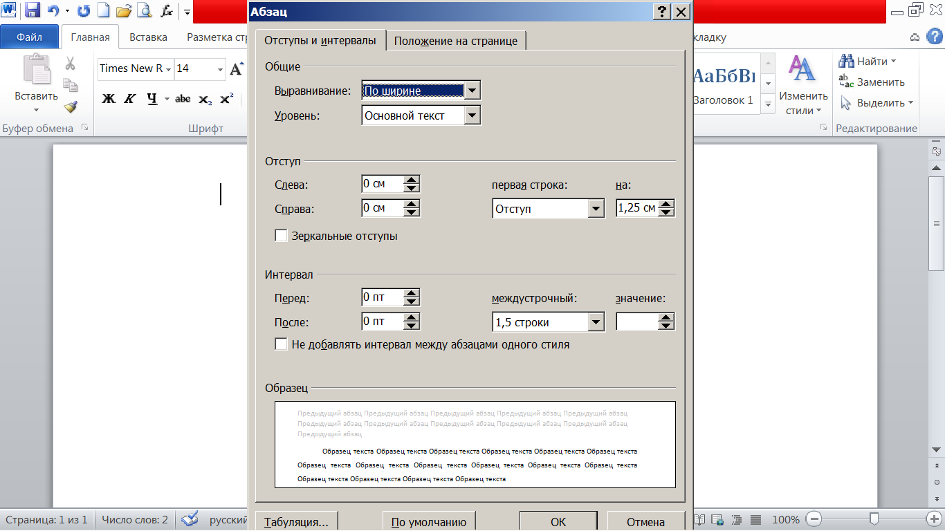

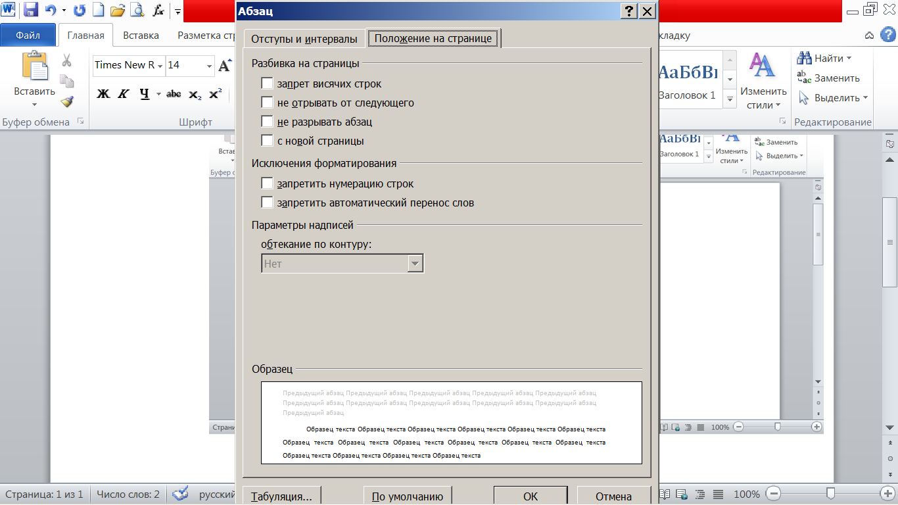
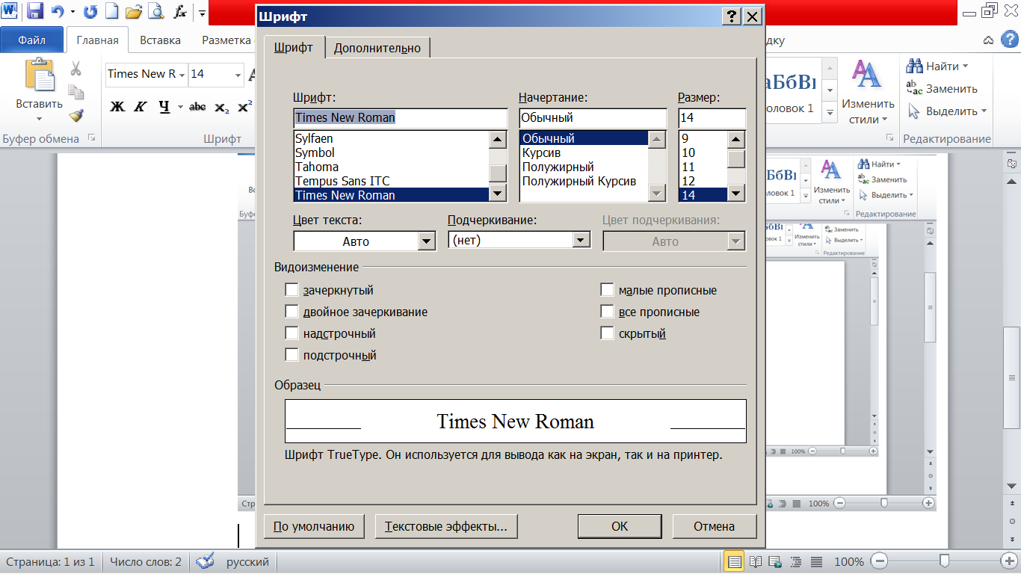
Поля страницы:
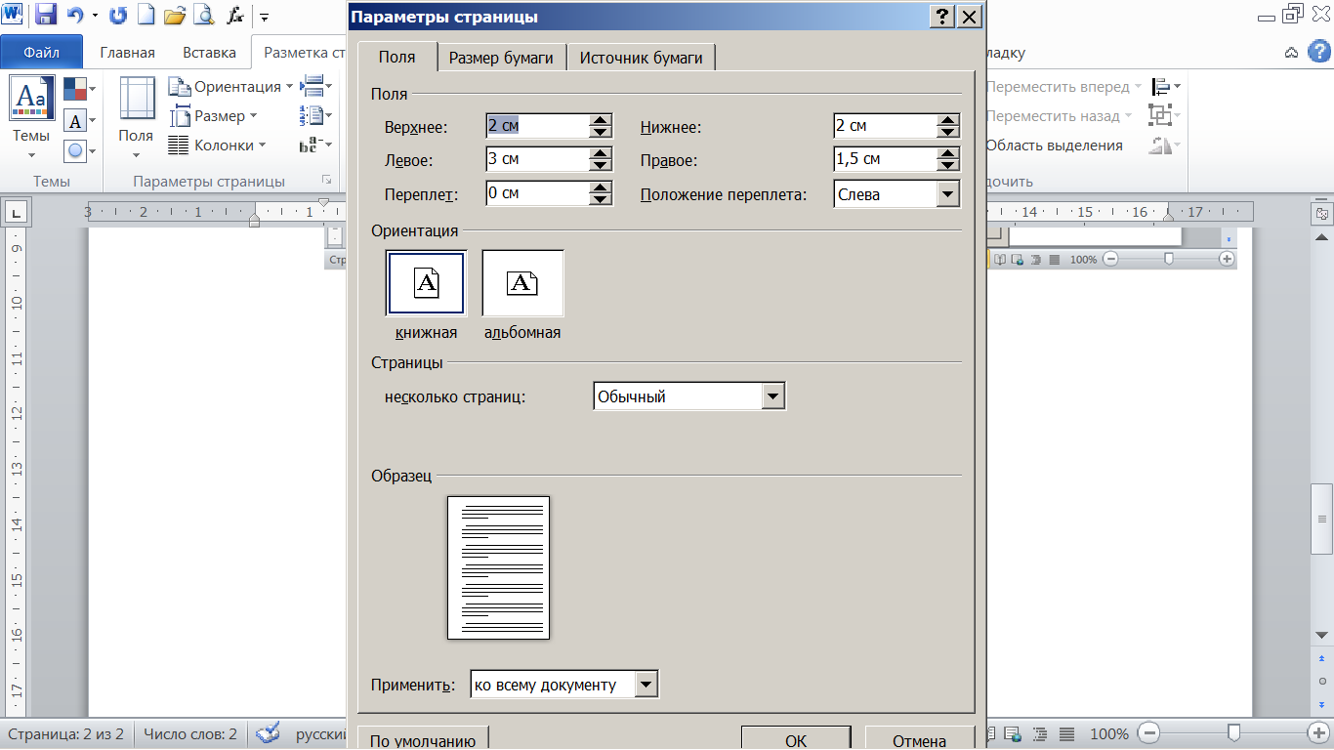
Оформление сносок
Вставить постраничную сноску: сочетание клавиш Ctrl+Alt+F
или:
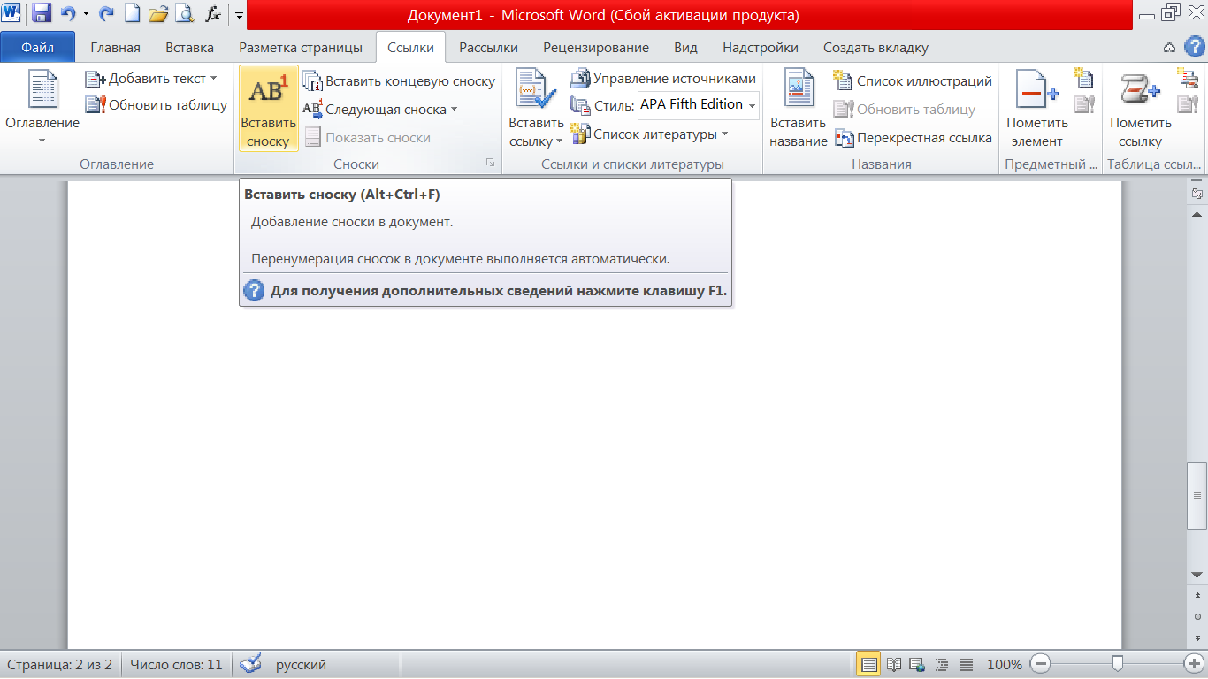
Примеры оформления постраничных сносок:
Если книга (учебник, монография, комментарий к УК РФ и т.п.):
________________
¹ См., например: Уголовное право России. Учебник для вузов в 2-х томах. Т. 1. Общая часть. Отв. ред. А.Н. Игнатов и Ю.А. Красиков. М., 2000. С. 229.
² Ковалёв М. И. Соучастие в преступлении: монография / М. И. Ковалёв. – Екатеринбург : Изд-во УрГЮА, 1999. С. 18-19.
³ Непомнящая Т.В. Мера уголовного наказания: проблемы теории и практики: Автореф. дис. … канд. юрид. наук. Екатеринбург, 2010. С. 39.

Если научная статья (в журнале):
_________________
⁴ Трухин А. Соучастник преступления // Уголовное право. 2006. № 3. С. 19.

Если использовались сведения из Интернета:
_________________
⁵ Обзор судебной практики Верховного Суда Российской Федерации № 1 (утв. Президиумом Верховного Суда Российской Федерации 04.03.2015). Документ опубликован не был. [Электронный ресурс] // СПС «КонсультантПлюс»: URL: http://base.consultant.ru/cons/cgi/online.cgi?req=doc;base=ARB;n=419767. Дата обращения «___»_________2017 г.

Если использовались УК РФ, Федеральные законы и другие нормативные правовые акты, то статьи и пункты указываются в тексте, а в сносках – место опубликования, например:
_________________
⁶ Уголовный кодекс Российской Федерации от 13.06.1996 № 63-ФЗ (ред. от 07.03.2017 № 33-ФЗ) // Собрание законодательства РФ. 17.06.1996. № 25. Ст. 2954.
или
⁷ Уголовный кодекс Российской Федерации от 13.06.1996 № 63-ФЗ (ред. от 07.03.2017 № 33-ФЗ) [Электронный ресурс] // СПС «КонсультантПлюс» – URL: http://www.consultant.ru. Дата обращения «___»_________2017 г.
Проставление нумерации страниц
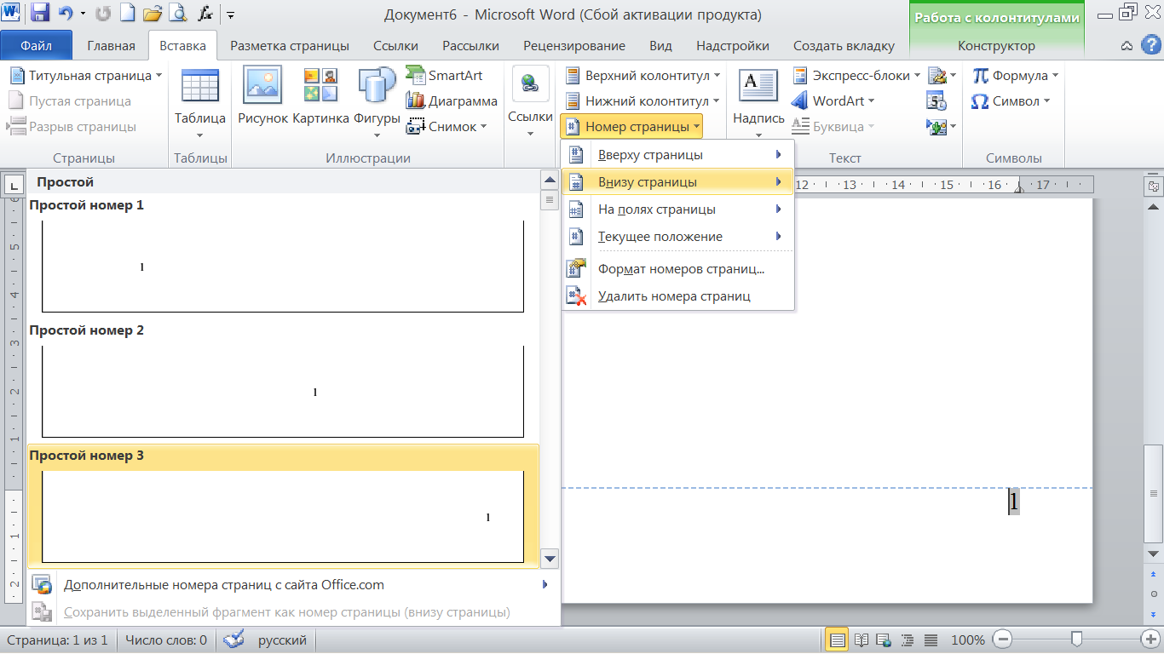

Критерии оценки рейтинговой работы

Рейтинговая работа № 2 (контрольная работа)
Контрольная  работа | От 85 до 100 баллов ставится, если соблюдены все требования к выполнению контрольной работы, расчеты выполнены верно, выводы обоснованы, соблюдены требования к внешнему оформлению контрольной работы.  От 66 до 84 баллов – основные требования к выполнению контрольной работы соблюдены, но при этом допущены недочёты. В частности, имеются неточности в изложении материала; имеются незначительные погрешности в расчетах; имеются упущения в оформлении.  От 50 до 65 баллов – имеются существенные отступления от требований к содержанию контрольной работы. В частности: допущены ошибки в расчетах, есть не до конца выполненные задания.  49 баллов и менее – обнаруживаются существенные ошибки в расчетах, есть невыполненные задания.

Рекомендуемая литература
Нормативные правовые акты, судебная практика
- Конституция Российской Федерации от 12 декабря 1993 г. (в актуальной редакции с поправками, внесёнными Законом Российской Федерации от 5 февраля 2014 г. № 2-ФКЗ «О Верховном Суде Российской Федерации и прокуратуре Российской Федерации») [Электронный ресурс] // СПС «Консультант Плюс»: http://www.consultant.ru
- Уголовный кодекс Российской Федерации от 13 июня 1996 г. № 63-ФЗ // СЗ РФ. – 1996. – № 25. – Ст. 2954 (в ред. Федерального закона от 03 апреля 2017 № 60-ФЗ, а по мере внесения изменений и дополнений в УК РФ – в более поздней редакции) [Электронный ресурс] // СПС «Консультант Плюс»: http://www.consultant.ru
- Медицинские критерии определения степени тяжести вреда, причинённого здоровью человека, утверждённые Приказом Министерства здравоохранения и социального развития Российской Федерации от 24 апреля 2008 г. № 194н // СПС «Консультант Плюс»: http://www.consultant.ru
- Правила определения степени тяжести вреда, причинённого здоровью человека, утверждёнными постановлением Правительства РФ от 17 августа 2007 г. № 522 : [Электронный ресурс] // СПС «Консультант Плюс»: http://www.consultant.ru
- Международные акты о правах человека. Сборник документов. М., 1998. С. 56. Пакт был принят в 1966 г., ратифицирован СССР в 1976 г. // Ведомости Верховного Совета СССР. 1976. № 17. Ст. 291.
- Международные соглашения и рекомендации ООН в области защиты прав человека и борьбы с преступностью. М., 1989.
- Постановление 23-го Пленума Верховного Суда СССР от 04 марта 1929 г. «Об условиях применения давности и амнистии к длящимся и продолжающимся преступлениям» (в ред. от 14.03.1963 г.) [Текст] // Сб. постановлений Пленумов Верховных судов СССР и РСФСР (Российской Федерации) по уголовным делам. М.: Спарк, 1995. С. 5-6; [Электронный ресурс]: СПС «КонсультантПлюс»: http://www.consultant.ru
- Постановление Пленума Верховного Суда РФ от 23 апреля 1991 г. № 1 (ред. 30.03.2015 г.) «О судебной практике по делам о нарушениях правил охраны труда и безопасности горных, строительных и иных работ» [Электронный ресурс]: СПС «КонсультантПлюс»: http://www.consultant.ru
- Постановление Пленума Верховного Суда РФ от 17 января 1997 г. № 1 «О практике применения судами законодательства об ответственности за бандитизм» // БВС РФ. 1997. № 3; [Электронный ресурс] : СПС «КонсультантПлюс»: http://www.consultant.ru
- Постановление Пленума Верховного Суда РФ от 27.01.1999 г. № 1 (в ред. постановлений Пленума Верховного Суда РФ от 06.02.2007 г. № 7, 03.04.2008 г. № 4, 03.12.2009 г. № 27 и 03.03.2015 г. № 9) «О судебной практике по делам об убийстве (ст. 105 УК РФ)»: [Электронный ресурс] // СПС «Консультант Плюс»: http://www.consultant.ru
- Постановление Пленума Верховного Суда РФ от 14 февраля 2000 г. № 9 (в ред. от 20.01.2003 № 2, от 06.02.2007 № 6) «О некоторых вопросах применения судами законодательства о воинской обязанности, военной службе и статусе военнослужащих» [Электронный ресурс] // СПС «Консультант Плюс»: http://www.consultant.ru
- Постановление Пленума Верховного Суда РФ от 17 апреля 2001 г. № 1 «О внесении изменений и дополнений в постановление Пленума Верховного Суда Российской Федерации от 28 апреля 1994 г. № 2 "О судебной практике по делам об изготовлении или сбыте поддельных денег и ценных бумаг"» : [Электронный ресурс] // СПС «Консультант Плюс»: http://www.consultant.ru
- Постановление Пленума Верховного Суда РФ от 12 ноября 2001 г. № 14 «О практике назначения судами видов исправительных учреждений» // БВС РФ. 2002. № 1; [Электронный ресурс]: СПС «Консультант Плюс»: http://www.consultant.ru
- Постановление Пленума Верховного Суда РФ от 12 марта 2002 г. № 5 (в ред. от 06.02.2007 № 7; 03.12.2013 № 34) «О судебной практике по делам о хищении, вымогательстве и незаконном обороте оружия, боеприпасов, взрывчатых веществ и взрывных устройств» [Электронный ресурс] // СПС «Консультант Плюс»: http://www.consultant.ru
- Постановление Пленума Верховного Суда РФ от 5 июня 2002 г. № 14 (в ред. от 06.02.2007 г.) «О судебной практике по делам о нарушении правил пожарной безопасности, уничтожении или повреждении имущества путём поджога либо в результате неосторожного обращения с огнём» [Электронный ресурс] // СПС «Консультант Плюс»: http://www.consultant.ru
- Постановление Пленума Верховного Суда РФ от 27 декабря 2002 г. № 29 (в ред. от 06.02.2007 № 7; 23.12.2010 № 31; 03.03.2015 № 9) «О судебной практике по делам о краже, грабеже и разбое» [Электронный ресурс] // СПС «Консультант Плюс»: http://www.consultant.ru
- Постановление Пленума Верховного Суда РФ от 10 октября 2003 г. № 5 «О применении судами общей юрисдикции общепризнанных принципов и норм международного права и международных договоров Российской Федерации» [Электронный ресурс] // СПС «Консультант Плюс»: http://www.consultant.ru
- Постановление Пленума Верховного Суда РФ от 18 ноября 2004 г. № 23 (в ред. от 23.12.2010 № 31; 7 июля 2015 г. № 32) «О судебной практике по делам о незаконном предпринимательстве» [Электронный ресурс] // СПС «Консультант Плюс»: http://www.consultant.ru
- Постановление Пленума Верховного Суда РФ от 24 февраля 2005 г. № 3 «О судебной практике по делам о защите чести и достоинства граждан, а также деловой репутации граждан и юридических лиц» // БВС РФ. 2005. № 4; [Электронный ресурс]: СПС «Консультант Плюс»: http://www.consultant.ru
- Постановление Пленума Верховного Суда РФ от 20.04.2006 г. № 8 «О применении судами законодательства при рассмотрении дел об усыновлении (удочерении) детей» [Электронный ресурс] // СПС «Консультант Плюс»: http://www.consultant.ru
- Постановление Пленума Верховного Суда РФ от 15 июня 2006 № 14 (в ред. от 23.12.2010 № 31; от 30.06.2015 № 30) «О судебной практике по делам о преступлениях, связанных с наркотическими средствами, психотропными, сильнодействующими и ядовитыми веществами» [Электронный ресурс] // СПС «Консультант Плюс»: http://www.consultant.ru
- Постановление Пленума Верховного Суда РФ от 05.12.2006 г. № 60 (в ред. 23.12.2010 г.) «О применении судами особого порядка судебного разбирательства уголовных дел» [Электронный ресурс] // СПС «Консультант Плюс»: http://www.consultant.ru
- Постановление Пленума Верховного Суда РФ от 28 декабря 2006 № 64 «О практике применения судами уголовного законодательства об ответственности за налоговые преступления» // БВС РФ. 2007. № 2; [Электронный ресурс]: СПС «Консультант Плюс»: http://www.consultant.ru
- Постановление Пленума Верховного Суда РФ от 26 апреля 2007 № 14 «О практике рассмотрения судами уголовных дел о нарушении авторских и смежных, изобретательских и патентных прав, а также о незаконном использовании товарного знака» [Электронный ресурс] // СПС «Консультант Плюс»: http://www.consultant.ru
- Постановление Пленума Верховного Суда РФ от 15 ноября 2007 г. № 45 «О судебной практике по уголовным делам о хулиганстве и иных преступлениях, совершенных из хулиганских побуждений» [Электронный ресурс] // СПС «Консультант Плюс»: http://www.consultant.ru
- Постановление Пленума Верховного Суда РФ от 27 декабря 2007 г. № 51 «О судебной практике по делам о мошенничестве, присвоении и растрате» [Электронный ресурс] // СПС «Консультант Плюс»: http://www.consultant.ru
- Постановление Пленума Верховного Суда РФ от 3 апреля 2008 г. № 3 (в ред. 23.12.2010 № 31) «О практике рассмотрения судами уголовных дел об уклонении от призыва на военную службу и от прохождения военной или альтернативной гражданской службы» [Электронный ресурс] // СПС «Консультант Плюс»: http://www.consultant.ru
- Постановление Пленума Верховного Суда РФ от 9 декабря 2008 г. № 25 (в ред. от 23.12.2010; 24.05.2016 № 22) «О судебной практике по делам о преступлениях, связанных с нарушением правил дорожного движения и эксплуатации транспортных средств, а также с их неправомерным завладением без цели хищения»: [Электронный ресурс] // СПС «Консультант Плюс»: http://www.consultant.ru
- Постановление Пленума Верховного Суда РФ от 21 апреля 2009 № 8 (в ред. от 23.12.2010 № 31, 17.11.2015 № 51) «О судебной практике условно-досрочного освобождения от наказания, замены неотбытой части наказания более мягким видом наказания»: [Электронный ресурс] // СПС «Консультант Плюс»: http://www.consultant.ru
- Постановление Пленума Верховного Суда РФ от 16 октября 2009 г. № 19 «О судебной практике по делам о злоупотреблении должностными полномочиями и о превышении должностных полномочий»: [Электронный ресурс] // СПС «Консультант Плюс»: http://www.consultant.ru
- Постановление Пленума Верховного Суда РФ от 10 июня 2010 г. № 12 «О судебной практике рассмотрения уголовных дел об организации преступного сообщества (преступной организации) или участии в нём (ней)» : [Электронный ресурс] // СПС «Консультант Плюс»: http://www.consultant.ru
- Постановление Пленума Верховного Суда РФ от 23 ноября 2010 г. № 26 (в ред. от 26 мая 2015 г. № 19) «О некоторых вопросах применения судами законодательства об уголовной ответственности в сфере рыболовства и сохранения водных биологических ресурсов (статьи 253, 256 УК РФ»: [Электронный ресурс] // СПС «Консультант Плюс»: http://www.consultant.ru
- Постановление Пленума Верховного Суда РФ 01 февраля 2011 г. № 1 «О судебной практике применения законодательства, регламентирующего особенности уголовной ответственности и наказания несовершеннолетних» : [Электронный ресурс] // СПС «Консультант Плюс»: http://www.consultant.ru
- Постановление Пленума Верховного Суда РФ от 07 апреля 2011 г. № 6 «О практике применения судами принудительных мер медицинского характера»: [Электронный ресурс] // СПС «Консультант Плюс»: http://www.consultant.ru
- Постановление Пленума Верховного Суда РФ от 28 июня 2011 г. № 11 «О судебной практике по уголовным делам о преступлениях экстремистской направленности»: [Электронный ресурс] // СПС «Консультант Плюс»: http://www.consultant.ru
- Постановление Пленума Верховного Суда РФ от 9 февраля 2012 г. № 1 «О некоторых вопросах судебной практики по уголовным делам о преступлениях террористической направленности»: [Электронный ресурс] // СПС «Консультант Плюс»: http://www.consultant.ru
- Постановление Пленума Верховного Суда РФ от 27 сентября 2012 г. № 19 «О применении судами законодательства о необходимой обороне и причинении вреда при задержании лица, совершившего преступление» : [Электронный ресурс] // СПС «Консультант Плюс»: http://www.consultant.ru
- Постановление Пленума Верховного Суда РФ от 18 октября 2012 № 21 (в ред. от 26 мая 2015 г. № 19) «О применении судами законодательства об ответственности за нарушения в области охраны окружающей среды и природопользования»: [Электронный ресурс] // СПС «Консультант Плюс»: http://www.consultant.ru
- Постановление Пленума Верховного Суда РФ от 27 июня 2013 г. № 19 «О применении судами законодательства, регламентирующего основания и порядок освобождения от уголовной ответственности»: [Электронный ресурс] // СПС «Консультант Плюс»: http://www.consultant.ru
- Постановление Пленума Верховного Суда РФ от 27 июня 2013 г. № 22 «О применении судами законодательства при рассмотрении дел об административном надзоре»: [Электронный ресурс] // СПС «Консультант Плюс»: http://www.consultant.ru
- Постановление Пленума Верховного Суда РФ от 09 июля 2013 г. № 24 (в ред. ППВС от 03 декабря 2013 № 33) «О судебной практике по делам о взяточничестве и об иных коррупционных преступлениях»: [Электронный ресурс] // СПС «Консультант Плюс»: http://www.consultant.ru
- Постановление Пленума Верховного Суда РФ от 04 декабря 2014 № 16 «О судебной практике по делам о преступлениях против половой неприкосновенности и половой свободы личности»: [Электронный ресурс] // СПС «Консультант Плюс»: http://www.consultant.ru
- Постановление Пленума Верховного Суда РФ от 7 июля 2015 г. № 32 «О судебной практике по делам о легализации (отмывании) денежных средств или иного имущества, приобретённых преступным путём, и о приобретении или сбыте имущества, заведомо добытого преступным путём»: [Электронный ресурс] // СПС «Консультант Плюс»: http://www.consultant.ru
- Постановление Пленума Верховного Суда РФ от 17 декабря 2015 г. № 56 «О судебной практике по делам о вымогательстве (статья 163 Уголовного кодекса Российской Федерации)»: [Электронный ресурс] // СПС «Консультант Плюс»: http://www.consultant.ru
- Постановление Пленума Верховного Суда РФ от 22 декабря 2015 г. № 58 «О практике назначения судами Российской Федерации уголовного наказания»: [Электронный ресурс] // СПС «Консультант Плюс»: http://www.consultant.ru
- Постановление Пленума Верховного Суда РФ от 24 мая 2016 г. № 21 «О судебной практике по делам о преступлениях, предусмотренных статьёй 314.1 Уголовного кодекса Российской Федерации»: [Электронный ресурс] // СПС «Консультант Плюс»: http://www.consultant.ru
Основная литература
- Баглай, Ю. Уголовное право: особенная часть : учебное пособие / Ю. Баглай ; Министерство образования и науки Российской Федерации, Федеральное государственное бюджетное образовательное учреждение высшего профессионального образования «Оренбургский государственный университет». - Оренбург : ОГУ, 2012. URL: https://online.muiv.ru/lib/books/94872/
- Досюкова Т.В. Уголовное право. Часть 1: Учебный курс – М.: Московский университете им. С.Ю. Витте, 2015 https://online.muiv.ru/media/lib/books/ugolovnoe-pravo-chast-1/xbook919/book/index/index.html
- Российское уголовное право. Особенная часть / Под ред. проф. А.И. Чучаева – М.: КОНТРАКТ : ИНФРА-М, 2013. https://online.muiv.ru/lib/pdf/89235.pdf
- Пархоменко Д.А. Усмотрение в уголовном праве. М., 2016 // https://online.muiv.ru/lib/books/116244/

Дополнительная литература
- Арендаренко, А.В. Принцип социальной справедливости в уголовном праве Российской Федерации: Теоретико-правовые аспекты : монография / А.В. Арендаренко. - М. : ЮНИТИ-ДАНА: Закон и право, 2015. https://online.muiv.ru/lib/books/116043/
- Жижиленко, А.А. Преступления против личности / А.А. Жижиленко. - Москва ; Ленинград : Гос. изд-во, 1927. https://online.muiv.ru/lib/books/66694/
- Квалификация преступлений против личности : учебник / Академия Следственного комитета Российской Федерации ; под ред. А.М. Багмет. - М. : Юнити-Дана, 2015. - 487 с. URL: https://online.muiv.ru/lib/books/108985/
- Пархоменко, Д.А. Усмотрение в уголовном праве : монография / Д.А. Пархоменко ; под ред. А.И. Коробеева. - М. : ЮНИТИ-ДАНА: Закон и право, 2016. - 129 с. - (Серия «Научные издания для юристов»). URL: https://online.muiv.ru/lib/books/116244 /
- Фельдштейн, Г.С. Главные течения в истории науки уголовного права в России / Г.С. Фельдштейн ; под ред. В.А. Томсинова. - М. : Зерцало-М, 2013. - 542 с. - (Русское юридическое наследие. https://online.muiv.ru/lib/books/72142/

Приложение 1
Титульный лист рейтинговой работы


Кафедра уголовного права и процесса

Рейтинговая работа _______________________________________________
(домашняя творческая работа, расчетно-аналитическое задание, реферат, контрольная работа)
по дисциплине _________________________________________________

Задание/вариант № ____________
Тема* ______________________________________________________________

Выполнена обучающимся группы __________
__________________________________________________________________
(фамилия, имя, отчество)

Преподаватель ____________________________________________________
(фамилия, имя, отчество)

Москва – 201__ г.

* при наличии

